Министерство сельского хозяйства
Российской Федерации

Департамент научно-технологической политики
и образования

Федеральное государственное учреждение

«КИРОВСКАЯ
ГОСУДАРСТВЕННАЯ ЗОНАЛЬНАЯ МАШИНОИСПЫТАТЕЛЬНАЯ
СТАНЦИЯ»

А К Т Первичной технической экспертизы

№ 06-36-2013 (2070022)

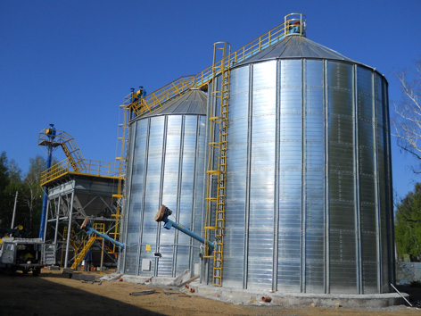

КОНВЕЙЕР ВИНТОВОЙ ТШ-200

Изготовитель (разработчик) | Адрес
ООО «Техноград» | 614532, с. Лобаново, Пермский край, ул. Центральная,120а

Результаты испытаний (краткие)
Конвейер винтовой ТШ-200
Назначение | предназначен для транспортирования зерна, комбикормов и других сыпучих материалов в горизонтальном и наклонном направлениях.

Описание конструкции машины
Конвейер винтовой представляет собой наклонный шнек с приводом через клиноременную передачу, загрузочная часть которого находится на середине днища бункера, а выгрузная горловина выступает за края бункера на 3-5 метра на высоте от 2 до 6 метров. Конвейер работает до полного выбора конуса зерна.
Техническая характеристика
Показатели |  |  | Численные значения
Привод |  |  | электродвигатель и ременная передача
Мощность электродвигателя, кВт |  |  | 3,0
Габаритные размеры, мм:  - длина  - диаметр трубы |  |  | 8450  250
Угол наклона, …º |  |  | 35
Высота выгрузки, мм |  |  | 4850
Диаметр винта, мм |  |  | 180
Шаг винта, мм |  |  | 180
Направление движения продукта |  |  | двунаправленное
Тип желоба |  |  | круглый
Тип винта |  |  | спиральный
Результаты испытаний
Безопасность |  | Имеется одно несоответствие требованиям ССБТ (отсутствуют обозначения мест для строповки).

Заключение по результатам испытаний
По результатам проведения первичной технической экспертизы конвейера винтового ТШ-200 установлено, что нормативная документация требует доработки и выявлено два несоответствия требованиям ТУ.
Программа испытаний в текущем году не выполнена из-за позднего монтажа конвейера винтового ТШ-200 в хозяйстве.
Продолжить испытания конвейера винтового ТШ-200 в 2014 году.
Испытания проведены | ФГБУ «Кировская МИС»; 612080, Кировская область, п.г.т. Оричи, ул. Юбилейная, д. 1.  Тел/факс (83354) 2-17-44  Сайт: http://kirovmis.ru E-mail: kirmis@orichi1a.kirov.ru
Испытания провел | Машковцев М.Ф.
Источник информации | Акт первичной технической экспертизы № 06-36-2013 (2070022) от 25 ноября 2013 года.

